

DRBL - Diskless Linux Solution

http://drbl.org http://drbl.nchc.org.tw
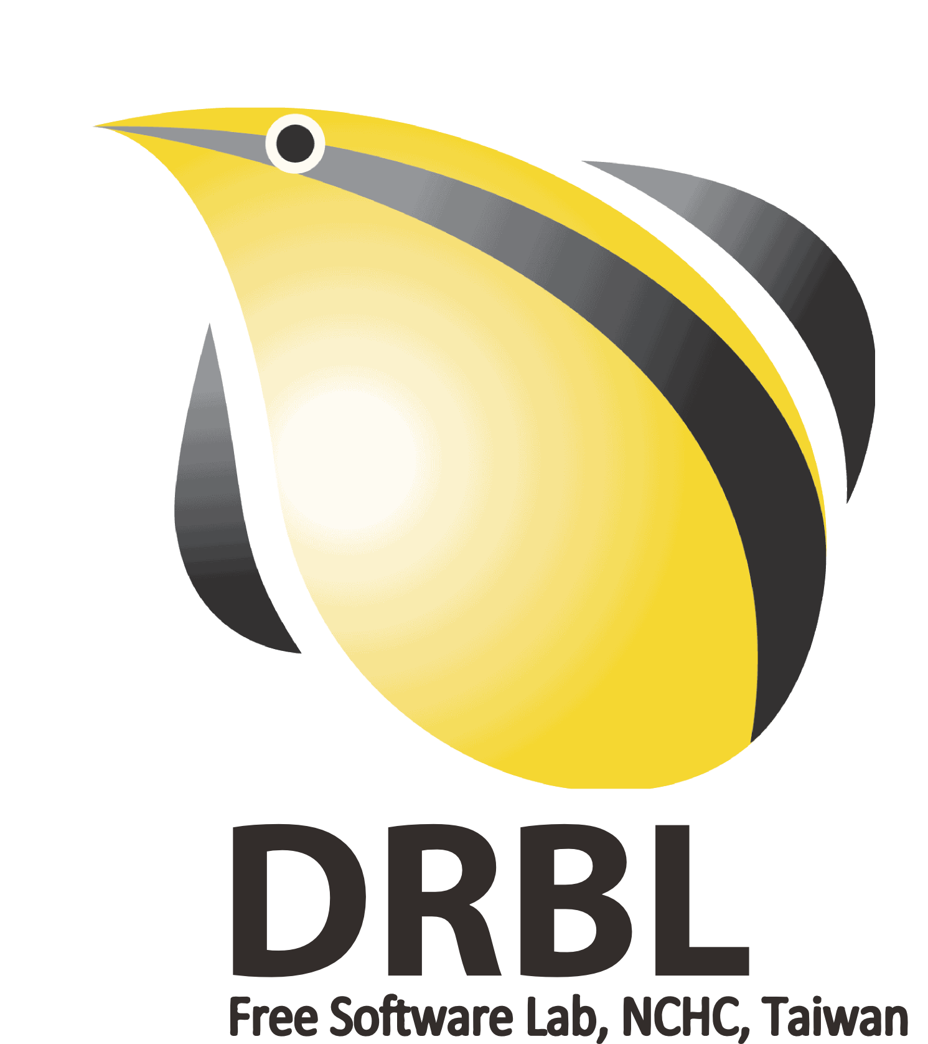
DRBL (Diskless Remote Boot in Linux) stellt eine diskless oder systemless Umgebung für Clients bereit. Es läuft mit Debian, Ubuntu, Fedora, Red Hat Enterprise Linux, CentOS, Scientific Linux und SuSE. DRBL nutzt verteilte Hardware-Resourcen und ermöglicht den Clients den vollständigen Zugriff auf die lokale Hardware. In DRBL ist ebenfalls Clonezilla SE (Server Edition) enthalten, ein Werkzeug zur Partitionierung und zum Disk-Imaging/-Cloning (vergleichbar mit Norton Ghost). DRBL gewann den ersten Preis in der Kategorie "Public Sector Applications" in der französischen “Trophees du Libre” (International Free Software Contest) im Dezember 2007.

DRBL Features:
- Parallel zu anderen Betriebssystemen nutzbar!
DRBL verwendet PXE/Etherboot, NFS und NIS für die bereitgestellten Services, damit ist es nicht notwendig, GNU/Linux lokal auf den einzelnen Clients zu installieren. Sobald der DRBL-Server einmal aufgesetzt wurde, können die Clients "disklessly" über PXE oder Etherboot booten. DRBL ändert nichts auf den lokalen Festplatten, daher bleiben die dort installierten Systeme (z. B. MS Windows) unberührt. Dies ist beispielsweise für ein Rollout eines GNU/Linux-Systems sinnvoll, wenn die Benutzer die Möglichkeit offenhalten wollen, bei Bedarf MS Windows zu booten.
- Installieren Sie DRBL einmal auf einem Server und alle Clients sind sofort startbereit !
Mit einem Standard PC können Sie eine Menge von Clients in zwei einfachen Schritten in ein funktionsfähiges GNU/Linux Netzwerk verwandeln:
- Laden Sie das DRBL-Package herunter
- Starten Sie das Installationsskript
In nur 30 Minuten sind alle Clients in der Lage, GNU/Linux mit allen zugehörigen Paketen zu nutzen. Es ist nicht notwendig, die Clients einzeln zu klonen – DRBL genügt!
- Sparen Sie Hardware, Budget und Wartungskosten!
Festplatten sind für Clients mit DRBL optional. Ist eine Festplatte vorhanden, kann der Client sie als swap- oder Datenplatte verwenden, wenn GNU/Linux auf dem zentralen Bootserver installiert und eingerichtet ist. Viel Zeit kann eingespart werden, wenn die Einstellungen für die einzelnen Clients auf dem Boot-Server in einer zentralisierten DRBL-Boot-Umgebung abgelegt werden. Damit bekommt der System-Administrator mehr Kontrolle über die Software-Konfigurationen auf den einzelnen Clients.


Clonezilla – Freie Open Source Software für Disk Imaging und -Cloning


Wahrscheinlich kennen Sie die populäre, kommerzielle Software Norton Ghost® und das Open Source-Gegenstück, Partition Image. Beide Programme haben das Problem, dass das Klonen eines einzelnen Systems auf eine große Menge von Clients auch sehr viel Zeit benötigt. Vielleicht kennen Sie dann auch die Lösung dieses Problems durch Symantec, die Symantec Ghost Corporate Edition® mit Multicasting. Die Alternative dazu ist die„Open Source Clone System (OCS)“-Lösung Clonezilla, die Unicasting und Multicasting unterstützt!
http://clonezilla.org http://clonezilla.nchc.org.tw
Clonezilla basiert auf DRBL, Partclone und UDPcast und ermöglicht Backup und Recovery auf der „nackten“ Hardware. Es gibt zwei Versionen von Clonezilla, Clonezilla Live und Clonezilla Server Edition (Clonezilla SE). Clonezilla Live ist geeignet für Backup und Restore einzelner Systeme, während Clonezilla SE für Masseninstallationen gedacht ist – das parallele Klonen von 40 und mehr Systemen ist kein Problem! Clonezilla sichert und restauriert nur die belegten Blöcke auf der Platte und ist damit effizient bezüglich Zeit- und Platzbedarf. Im Schulungszentrum des NCHC wurden gleichzeitig 41 Systeme mit Clonezilla SE geklont – das Aufspielen eines 5,6GB-Images dauerte für alle 41 Systeme mit multicasting nur 10 Minuten!
Clonezilla Features:
- Freie (GPL) Software.
- Clonezilla unterstützt die folgenden Filesysteme: ext2/3/4, reiserfs, reiser4, XFS, JFS, btrfs, HFS+, UFS, FAT, NTFS, VMFS (version 3/5) und Minix. Es ist in der Lage, ein Image von GNU/Linux, Mac OS, BSD, MS Windows und VMWare ESX(i) oder Minix Systemen zu erstellen und dieses zu klonen. Für diese Filesysteme werden nur die belegten Blöcke einer Partition gesichert und restauriert. Für nicht unterstützte Filesysteme werden die Partitionen mit einer sector-to-sector-Kopie über dd gesichert und restauriert.
- LVM2 unter GNU/Linux wird unterstützt ( LVM 1.0 wird jedoch nicht mehr unterstützt).
- Clonezilla SE unterstützt Multicast.
- Bootloader, einschließlich grub (Version 1/2) und syslinux werden wiederhergestellt.
- Automatisierte Abläufe: Nahezu alle Schritte können über Kommandos und Optionen automatisiert werden.
- Ein Image kann auf mehrere lokale Geräte wiederhergestellt werden.
- Die Imagedatei kann lokal, auf einem ssh-, Samba- oder NFS-Server liegen.
- DRBL-Winroll, ein anderes Free-Software-Tool von NCHC, kann verwendet werden, um Hostnamen, Workgroup, Netzwerk und SID (erfordert Third-Party-Tool) eines geklonten MS Windows-Systems automatisiert zu ändern und dessen Systemresourcen zu überprüfen.

